Pflichtenheft
zur Digitalisierung einer Eventplanungslösung für das Unternehmen Wedding Bliss
Stand: 28.05.2025

Auftraggeber:  WEDDING BLISS  Musterstraße 123  40210 Düsseldorf  Ansprechpartner:  Laura Richter | Auftragnehmer:  INNOVASOFT  Musterstraße 1  01069 Dresden  Ansprechpartner:  Jennifer Vindimut

Inhaltsverzeichnis

1 Zielbestimmung.............................................................................................................................................. 1
1.1 Muss-Kriterien............................................................................................................................... 1
1.2 Kann-Kriterien............................................................................................................................... 2
2. Produkteinsatz.............................................................................................................................................. 2
2.1Anwendungsbereich....................................................................................................................... 2
2.2 Zielgruppen..................................................................................................................................... 2
2.3 Produktumgebung ........................................................................................................................ 2
2.3.1 Architektur.................................................................................................................... 3
2.3.2 Technologie................................................................................................................... 3
2.3.3 Komponenten............................................................................................................... 3
2.3.4 Schnittstellen................................................................................................................. 4
2.4 Betriebsbedingungen.................................................................................................................... 4
3. Produktfunktionen / Anforderungen........................................................................................................ 4
3.1.Funktionale Anforderungen........................................................................................................ 4
3.1.1.Beschreibung der FA mit Rollen innerhalb der Geschäftsprozesse................. 4
3.1.2 Aktivitäten mit Benutzerschnittstelle (UI) ............................................................ 6
3.1.3 Fachliches Klassendiagramm...................................................................................... 8
3.2 Nichtfunktionale Anforderungen ............................................................................................. 8
3.2.1 Benutzerfreundlichkeit .............................................................................................. 8
3.2.2 Technologie.................................................................................................................. 8
3.2.3 Stabilität ........................................................................................................................ 9
3.2.4 Fehlerbehandlung......................................................................................................... 9
3.2.5. Normen ....................................................................................................................... 9
4.Testung............................................................................................................................................................. 9
5.Monitoring/ Support...................................................................................................................................... 10
6. Dokumentation ............................................................................................................................................ 10
6.1 Anwenderdokumentation .......................................................................................................... 10
6.2 Administratorendokumentation .............................................................................................. 10
6.3 Entwicklerdokumentation ......................................................................................................... 11
6.4 Weitere referenzierte Dokumente ........................................................................................ 11
7. Vorgehen........................................................................................................................................................ 11
8 Entwicklungsumgebung ............................................................................................................................... 13
8.1 Entwicklungsumgebung einrichten .......................................................................................... 13
8.1.1 Hardware-Anforderungen......................................................................................... 13
8.1.2 Software-Anforderungen........................................................................................... 13
8.1.3 Frameworks und Technologien ............................................................................... 13
8.2 Projektstruktur ............................................................................................................... 13
8.3 Entwicklungsprozess .................................................................................................................... 13
8.4 Lokale Umgebung konfigurieren ............................................................................................... 13
9.Glossar ............................................................................................................................................................. 14

1. Zielbestimmung

Ziel des Projekts ist die Entwicklung einer Server/Client-Anwendung zur Digitalisierung zentraler
Abläufe in der Hochzeitsplanung für Wedding Bliss. Die Anwendung soll die Verwaltung von
Gästedaten, Teilnahmebestätigungen und Essenspräferenzen erleichtern und den gesamten Prozess
effizienter und benutzerfreundlicher gestalten. Die Anforderungen an das System lassen sich in
Muss-Kriterien, Kann-Kriterien und Abgrenzungskriterien einteilen.

1.1. Muss-Kriterien
Nr. | Muss-Kriterium | Beschreibung
1 | Teilnahmebestätigung | Gäste müssen ihre Teilnahme zuverlässig über die Client-Anwendung bestätigen können.
2 | Erfassung von Esspräferenzen | Auswahlmöglichkeiten für Fleisch, vegetarisch oder vegan müssen vorhanden sein.
3 | Eingabe von Allergien und  Unverträglichkeiten | Gäste müssen Allergien und Unverträglichkeiten zusätzlich eingeben können.
4 | About-Button | Die Client-Anwendung muss einen „About“-Button enthalten, der beim Klicken ein Informationsfenster mit dem Firmenporträt von Wedding Bliss anzeigt. Der Text basiert auf dem ofiziellen Selbstporträt von Wedding Bliss
5 | Server-Client-Kommunikation | Der Datenaustausch zwischen Server und Client muss über eine JSON-Schnittstelle erfolgen.
6 | Grafische  Benutzeroberfläche (GUI) | Der Client benötigt eine benutzerfreundliche GUI, umgesetzt mit Java Swing.
7 | Verwaltung von Gästedaten | Der Server muss Gästedaten speichern und aktualisieren können
8 | Fehlerbehandlung und  Statusmeldungen | Das System muss Eingabefehler erkennen und entsprechende Statusmeldungen anzeigen.
9 | Lokaler Betrieb | Die Anwendung muss lokal auf dem Rechner betrieben werden können (Server über localhost).
10 | Testbarkeit des Systems | Das System muss funktionale Tests, Integrationstests und Benutzerakzeptanztests ermöglichen.
11 | Dokumentation | Vollständige Dokumentation für Server- und Client-Komponenten muss bereitgestellt werden.

1.2. Kann-Kriterien

Nr. | Kann-Kriterium | Beschreibung
1 | Einbindung einer  Datenbank | Möglichkeit zur Nutzung einer relationalen Datenbank (z. B. MySQL) für die dynamische Speicherung von Gästedaten.
2 | Export der  Gästeliste | Option, die Gästeliste und Essenspräferenzen als PDF- oder CSV-Datei zu exportieren.
3 | Statistische  Auswertungen | Erstellung von Statistiken zur Anzahl der Gäste, Essenspräferenzen und Allergien mit grafischer Darstellung.
4 | E-Mail-  Benachrichtigungen | Automatischer Versand von Bestätigungs-E-Mails an Gäste nach der Teilnahmebestätigung
5 | Mehrsprachige  Benutzeroberfläche | Unterstützung für verschiedene Sprachen (z. B. Englisch) für die Client-Anwendung.

2. Produkteinsatz

2.1 Anwendungsbereich

Die Server/Client-Anwendung zur Digitalisierung der Hochzeitsplanung wird von Wedding Bliss eingesetzt, um den Verwaltungsaufwand bei der Planung von Hochzeiten zu reduzieren. Sie ermöglicht es, Gästedaten, Teilnahmebestätigungen sowie Essenspräferenzen (z. B. Fleisch, vegetarisch, vegan) zentral zu erfassen und zu verwalten.

2.2 Zielgruppen

Die Anwendung wird hauptsächlich von Brautpaaren und Hochzeitsplanern genutzt, um den Überblick über die eingeladenen Gäste zu behalten.

2.3 Produktumgebung

Die Server/Client-Anwendung benötigt die folgende Software- und Hardwareumgebung für einen reibungslosen Betrieb:

Softwareanforderungen

- Betriebssystem: Windows 10 oder höher, macOS 10.15 oder höher, Linux
- Java Development Kit (JDK): Version 1.8 oder höher. JDK 17
- Java Runtime Environment (JRE): Für das Testen der Laufzeitumgebung.
- Build-Tool: Maven oder Gradle für das Management der Abhängigkeiten und den Build-Prozess.
- IDE: IntelliJ IDEA (Community oder Ultimate Edition), Eclipse, oder NetBeans zur Java-Entwicklung.

Hardwareanforderungen

- Prozessor: Dual-Core-CPU
- Arbeitsspeicher: 4 GB RAM
- Festplattenspeicher: Mindestens 10 GB freier Speicherplatz für Entwicklungsressourcen, Bibliotheken

2.3.1 Architektur

Die Anwendung folgt einer Client-Server-Architektur. Der Server verwaltet die Gästedaten und Essenspräferenzen, während der Client als Benutzeroberfläche für die Eingaben dient. Die Kommunikation erfolgt lokal über localhost mit einem JSON-Datenaustauschformat.

2.3.2 Technologie

- Backend: Spring Boot für die Implementierung des Servers.
- Frontend: Java Swing für die grafische Benutzeroberfläche des Clients.
- Programmiersprache: Java (JDK 1.8 oder höher).
- Datenformat: JSON für die Kommunikation zwischen Server und Client.

2.3.3 Komponenten

- Server-Komponente:

- Verwaltet Gästedaten und Essenspräferenzen.
- Stellt eine JSON-Schnittstelle für den Datenaustausch bereit.

- Client-Komponente:

- Bietet eine benutzerfreundliche grafische Oberfläche (Java Swing).
- Ermöglicht die Eingabe von Teilnahmebestätigungen, Essenspräferenzen und Allergien.

- Optionale Datenbank:

- Speicherung und Verwaltung von dynamischen Gästedaten.

2.3.4 Schnittstellen

JSON-Schnittstelle:

- Ermöglicht den Datenaustausch zwischen Client und Server.
- Überträgt Gästedaten, Teilnahmebestätigungen und Essenspräferenzen.

2.4 Betriebsbedingungen

Das System wird für die Hochzeitsplanung von Wedding Bliss und deren Kunden eingesetzt. Die Bedienung erfolgt über die grafische Benutzeroberfläche (Java Swing) auf Desktop-Computern mit Windows, macOS oder Linux. Die Anwendung wird lokal betrieben, eine Verbindung zum Server erfolgt über localhost.

Ein unbeaufsichtigter Betrieb ist nicht vorgesehen. Die Rechner benötigen eine stabile Stromversorgung, eine unterbrechungsfreie Stromversorgung (USV) ist optional.

3. Produktfunktionen / Anforderungen

3.1.Funktionale Anforderungen

3.1.1.Beschreibung der FA mit Rollen innerhalb der Geschäftsprozesse

ID. | Titel | Beschreibung
F1 | Teilnahme-bestätigung | Ein registrierter Nutzer bestätigt seine Teilnahme über die Benutzeroberfläche. Der Benutzer klickt auf „Teilnahme bestätigen“, woraufhin die Anwendung die Eingabe überprüft und eine JSON-Nachricht an den Server sendet. Der Server speichert die Teilnahme und antwortet mit einer Bestätigung.
F1.1 | JSON-Datenübertragung | Der Client übermittelt die JSON-Daten über eine http-Schnittstelle an den Server. Die Daten enthalten die Bestätigungsinformationen. Beispielhafte JSON-Struktur:  Request:  json { "guestID": "12345", "confirmation": "accepted" }  Response:  json { "status": "success", "message": "Teilnahme gespeichert" }
F1.2 | Gast-Identifikation | Benutzer melden sich entweder mit einer Gast-ID oder einem Benutzernamen an. Die Eingabe erfolgt über ein Eingabefeld auf der Benutzeroberfläche. Die Daten werden an den Server gesendet und auf Existenz geprüft. Bei erfolgreicher Identifikation wird der Benutzer zur Teilnahmebestätigung weitergeleitet. Wenn die ID oder der Name nicht existieren, zeigt die Anwendung eine Fehlermeldung an („Benutzer nicht gefunden“).

ID. | Titel | Beschreibung
F2 | Menüwahl | Über die Benutzeroberfläche wählen Gäste ihre Essenspräferenzen aus mehreren Optionen (z.B. „Fleisch“,  „Vegetarisch“, „Vegan“) aus. Die Auswahl wird gespeichert. Die Auswahl wird lokal auf der GUI angezeigt und nach Bestätigung als JSON-Daten an den Server übertragen. Der Server speichert die Präferenz und antwortet mit einer Erfolgsmeldung oder Fehlermeldung bei Problemen.
F2.1 | Allergieangaben | Die Benutzeroberfläche enthält ein Eingabefeld, in dem Gäste ihre Allergien und Unverträglichkeiten in Freitext eingeben können. Beispiele sind „Laktoseintoleranz“, „Nussallergie“ oder „Glutenfrei“. Vor der Speicherung prüft der Server die Eingabe auf eine gültige Textlänge (maximal 250 Zeichen). Diese Daten werden serverseitig gespeichert.
F2.2 | Datenvalidierung | Alle Benutzereingaben (Teilnahmebestätigung, Menüwahl, Allergieangaben) werden serverseitig validiert. Die Prüfung umfasst:  - Vollständigkeit: Alle notwendigen Felder sind ausgefüllt.  - Formatprüfung: JSON-Daten entsprechen der  vorgegebenen Struktur (z.B. Strings für Texteingaben, keine  Sonderzeichen in der Gast-ID).  - Datenintegrität: Eingaben müssen plausibel sein (z.B. kein leeres  Menüfeld).
F3 | Technische Funktionalität | Die Anwendung stellt sicher, dass eine reibungslose Kommunikation zwischen Client und Server ermöglicht wird. Dazu gehören stabile Netzwerkaufrufe und serverseitige Verarbeitung. Der Client stellt HTTP-Anfragen und verarbeitet die Serverantworten zuverlässig.
F3.1 | Datenübertragung | Der Client überträgt die JSON-Daten an den Server über einen localhost-Endpunkt. Die Anwendung nutzt http-Protokolle für die Übertragung. Die Serverantwort wird von der Anwendung interpretiert und dem Benutzer angezeigt.
F3.2 | Statusmeldungen | Die Anwendung informiert Benutzer in Echtzeit über den Status ihrer Aktionen:  - Erfolgsmeldungen: „Ihre Teilnahme wurde bestätigt“ oder „Ihre  Menüwahl wurde gespeichert“.  - Fehlermeldungen: „Datenübertragung fehlgeschlagen“, „Server nicht  erreichbar“ oder „Ungültige Eingaben“. Die Meldungen erscheinen als  Pop-up oder Text in der Benutzeroberfläche.
F4 | About-Button | Ein Benutzer kann in der grafischen Benutzeroberfläche auf den „Über Wedding Bliss“-Button klicken. Die Anwendung öffnet sich daraufhin ein Fenster mit statischen Textinhalt.

3.1.2 Aktivitäten mit Benutzerschnittstelle (UI)
Anwendungsfall ID | F1
AF-Name | Teilnahmebestätigung
Akteur | Am System gemeldeter Gast
Vorbereitung | Gast ist angemeldet, Serververbindung ist aktiv und JSON-Schnittstelle bereit
Auslösendes Ereignis | Gast klickt auf Button „Teilnahme bestätigen“ in der Benutzeroberfläche
Nachbedingung Erfolg | Teilnahme wird erfolgreich bestätigt, Bestätigungsmeldung erscheint und Daten werden auf Server gespeichert
Nachbedingung Fehlschlag | Teilnahme konnte nicht bestätigt werden und Fehlermeldung erscheint
Ablauf | - Gast klickt in Anwendung auf „Teilnahme bestätigen“  - Anwendung sendet JSON-Daten an Server  - Server prüft Eingabe und speichert Bestätigung  - Bestätigungsmeldung wird ausgegeben (bei Erfolg)
Benutzerschnittstelle | 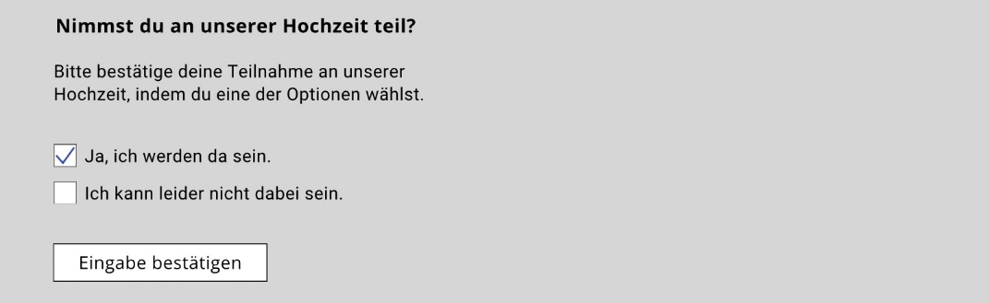

Anwendungsfall ID | F2
AF-Name | Menüwahl
Akteur | Am System gemeldeter Gast
Vorbereitung | Gast ist angemeldet, Serververbindung ist aktiv und JSON-Schnittstelle bereit
Auslösendes Ereignis | Gast wählt eine Menüoption aus und bestätigt die Eingabe durch Klick  auf „Menüwahl speichern“
Nachbedingung Erfolg | Menüwahl wird erfolgreich bestätigt, Bestätigungsmeldung erscheint und Daten werden auf Server gespeichert
Nachbedingung Fehlschlag | Menüwahl konnte nicht bestätigt werden und Fehlermeldung erscheint
Ablauf | - Gast navigiert zu Punkt „Menüwahl“ in Anwendung  - Gast wählt eine der verfügbaren Optionen aus  - Eingabe wird bestätigt durch Klick auf „Menüwahl speichern“  - Anwendung sendet Auswahl in Form von JSON-Daten an Server  - Server prüft Eingabe und speichert Auswahl  - Bestätigungsmeldung wird ausgegeben (bei Erfolg)
Benutzerschnittstelle | 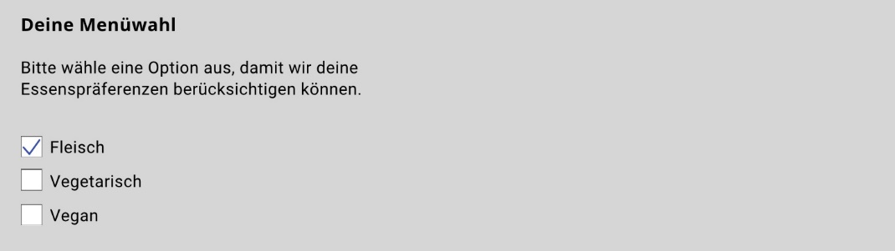
Anwendungsfall ID | F4
AF-Name | About anzeigen
Akteur | Jeder Benutzer
Vorbereitung | Awendung ist gestartet
Auslösendes Ereignis | Benutzer klickt auf „Über Wedding Bliss“
Nachbedingung Erfolg | Informationsfenster wird angezeigt
Nachbedingung Fehlschlag | Fehlermeldung bei nicht erreichbarer Datei o.Ä
Ablauf | - Benutzer klickt auf den About-Button  - GUI öffnet Fenster mit Firmenbeschreibung  - Benutzer schließt das Fenster mit „Zurück“ Button
Benutzerschnittstelle | 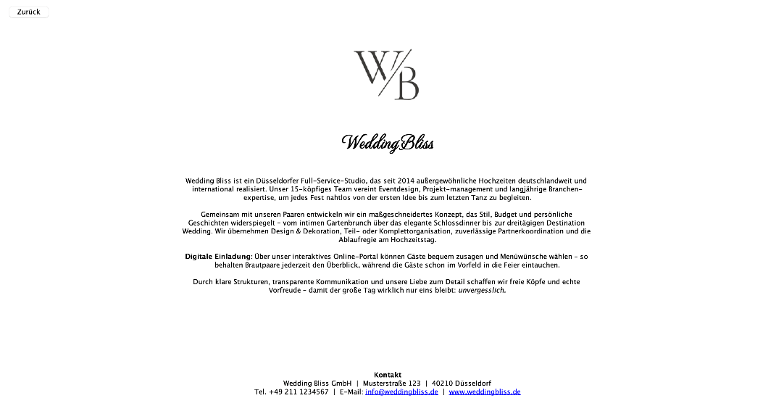

3.1.3 Fachliches Klassendiagramm

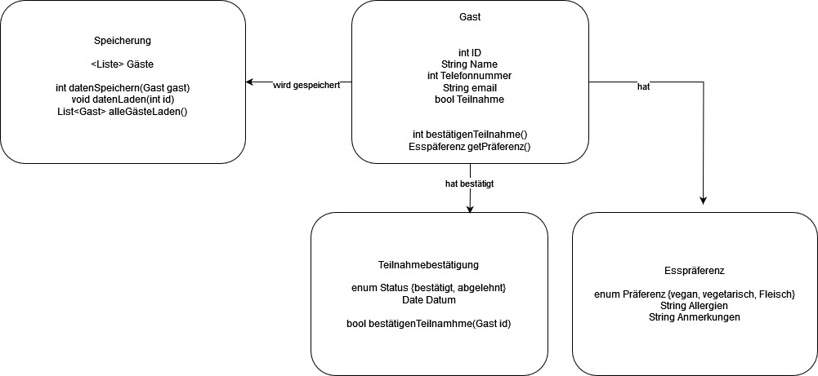

3.2 Nichtfunktionale Anforderungen

3.2.1 Benutzerfreundlichkeit

Die Anwendung wird als intuitive Benutzeroberfläche (Java-Swing-GUI) umgesetzt. Die Oberfläche muss klar strukturiert und benutzerzentriert gestaltet sein, sodass auch technisch weniger versierte Nutzer ihre Teilnahme und Menüwahl problemlos bestätigen können. Die Benutzerführung erfolgt schrittweise, unterstützt durch klare Beschriftungen, Eingabehilfen und visuelles Feedback (Erfolgsmeldungen oder Fehlermeldungen). Die Anwendung reagiert schnell auf Benutzerinteraktionen, um Verzögerungen zu vermeiden.

3.2.2 Technologie

Der Server wird auf Basis von Spring Boot implementiert, um eine robuste, skalierbare und wartbare Architektur zu gewährleisten. Die Client-Anwendung wird in Java Swing umgesetzt, um eine einheitliche plattformübergreifende Benutzeroberfläche zu realisieren. Die Kommunikation erfolgt über eine JSON basierte REST-Schnittstelle, um den Datenaustausch zu standardisieren und zukunftssicher zu gestalten. Lokale Daten werden in einem leicht zugänglichen Format gespeichert, z.B. als JSON-Dateien oder in einer eingebetteten Datenbank.

3.2.3 Stabilität

Das System muss in der Lage sein, fehlerfrei mit vollständigen sowie unvollständigen oder falschen Eingaben umzugehen. Bei Ausfällen der Serververbindung oder anderer kritischer Fehler dürfen keine unkontrollierten Abstürze auftreten. Stattdessen soll das System eine verständliche Fehlermeldung ausgeben und in einen sicheren Zustand zurückkehren. Die Client-Anwendung wird lokal stabil laufen und benötigt keine permanente Internetverbindung für Basisfunktionen.

3.2.4 Fehlerbehandlung

Fehlerzustände (z. B. Verbindungsprobleme, ungültige Eingaben, Serverfehler) müssen erkannt und dem Benutzer in Form von klaren und hilfreichen Fehlermeldungen angezeigt werden. Bei fehlerhaften Eingaben wird der Benutzer aufgefordert, die Eingabe zu korrigieren. Das System soll spezifische Hinweise zur Fehlerursache liefern. Beispiel für eine Fehlermeldung: „Fehler bei der Übertragung. Bitte prüfen Sie Ihre Internetverbindung und versuchen Sie es erneut.“

3.2.5. Normen

NF-B1 | Benutzerfre-undlichkeit | Die Anwendung bietet eine klare und intuitive Benutzeroberfläche mit logischer Menüführung und hilfreichem visuellem Feedback.
NF-E1 | Effizienz | Alle Benutzerinteraktionen werden ohne wahrnehmbare Verzögerung verarbeitet (<1 Sekunde).
NF-W1 | Softwarewar-tung | Die Software basiert auf modernen Technologien (Spring Boot, Java Swing), die eine langfristige Wartung und Erweiterung ermöglichen
NR-S1 | Sicherheit | Sicherheitsanforderungen werden nicht definiert, da es  sich um eine lokal ausgeführte Anwendung handelt.

4.Testung

Die Testung der Server/Client-Anwendung für Wedding Bliss erfolgt in mehreren Stufen, um Funktionalität, Stabilität und Benutzerfreundlichkeit sicherzustellen.

Zunächst werden funktionale Tests durchgeführt, um die Kernfunktionen wie Teilnahmebestätigungen und die Erfassung von Essenspräferenzen zu überprüfen.

Anschließend stellen Integrationstests sicher, dass die Kommunikation zwischen Server und Client fehlerfrei funktioniert.

In den Benutzerakzeptanztests (UAT) bewerten Wedding Bliss-Mitarbeiter und Testgäste die Benutzerfreundlichkeit der Anwendung. Zur Sicherstellung der Performance erfolgen Leistungstests, bei denen die Stabilität des Systems unter gleichzeitigen Zugriffen geprüft wird.

Abschließend gewährleisten Regressionstests, dass nach Änderungen oder Fehlerkorrekturen keine neuen Fehler entstehen.

Alle Testergebnisse und Fehler werden dokumentiert, priorisiert und nach der Behebung erneut überprüft.

5.Monitoring/ Support

Im Rahmen der Zusammenarbeit mit Wedding Bliss bieten wir, die InnovaSoft GmbH, ergänzende Leistungen für Monitoring, Support und Wartung an, um den reibungslosen Betrieb der Server/Client-Anwendung sicherzustellen. Diese Leistungen sind wie folgt definiert:

- Support: Wir stellen technischen Support für einen vereinbarten Zeitraum nach der Übergabe bereit. Dazu gehören die Diagnose und Behebung von Fehlern sowie Unterstützung bei Fragen zur Nutzung der Anwendung. Supportanfragen werden innerhalb festgelegter Reaktionszeiten bearbeitet, um Ausfallzeiten zu minimieren.

- Wartung: Wir übernehmen die regelmäßige Wartung des Systems, einschließlich der Anpassung an neue Anforderungen, Implementierung von Updates und Durchführung von Tests. Dies gewährleistet, dass die Anwendung stets auf dem neuesten Stand ist und stabil läuft.

- Übergabe: Nach Projektabschluss erfolgt die Übergabe der vollständigen Anwendung inklusive ausführbarer Dateien und detaillierter Dokumentation. Eine Abschlusspräsentation demonstriert die Funktionsweise des Systems und ermöglicht eine finale Abnahme.

Mit diesen Leistungen stellen wir sicher, dass die Server/Client-Anwendung langfristig zuverlässig
funktioniert und den Anforderungen von Wedding Bliss gerecht wird.

6. Dokumentation

Die InnovaSoft GmbH stellt sicher, dass die entwickelte Server/Client-Anwendung für Wedding Bliss mit einer umfassenden Dokumentation ausgeliefert wird. Die Dokumentation dient der Nutzung, Administration und Weiterentwicklung der Software und wird dem Auftraggeber bei der Übergabe bereitgestellt.

6.1 Anwenderdokumentation

Die Anwenderdokumentation wird in deutscher Sprache erstellt und enthält alle notwendigen Informationen für die Benutzung der Anwendung. Die Dokumentation wird in Form von einer Datei readme.txt bereitgestellt.Diese Datei wird im Repository der Anwendung abgelegt und enthalten folgende Inhalte:

- Installationsanleitung: Schritt-für-Schritt-Anweisungen zur Installation der Server- und Client-Anwendung.
- Bedienungsanleitung: Erläuterung der Funktionen und Benutzeroberfläche für Gäste und Administratoren.
- Fehlerbehebung: Hinweise zur Diagnose und Lösung möglichst auftretender Probleme.
- Systemanforderungen: Informationen zu benötigter Hard- und Software.

Die Dokumentation stellt sicher, dass Nutzer und Administratoren die Anwendung problemlos installieren, bedienen und administrieren können.

6.2 Administratorendokumentation

Eine gesonderte Administratorendokumentation ist für dieses Projekt nicht vorgesehen. Alle relevanten Informationen zur Installation und Konfiguration der Server/Client-Anwendung sind in der Anwenderdokumentation enthalten.

6.3 Entwicklerdokumentation

Die Entwicklerdokumentation wird in Form von mit Javadoc generierten HTML-Dokumentenbereitgestellt. Diese Dokumentation enthält detaillierte Informationen zu den Klassen, Methoden und Datenstrukturen der Server/Client-Anwendung und ermöglicht eine effiziente Weiterentwicklung und Wartung des Systems. Die Javadoc-Dokumente werden im Repository der Anwendung zur Verfügung gestellt.

6.4 Weitere referenzierte Dokumente

Die folgenden Dokumente sind im Repository verfügbar:

- Lastenheft: Enthält die grundlegenden Anforderungen und Zielsetzungen des Projekts.
- Pflichtenheft: Detaillierte Beschreibung der technischen Umsetzung und Spezifikationen des Systems.
- Projektwiki: Ergänzende Informationen und laufende Updates zum Projektverlauf.
- Projektplan: Zeitlicher Ablauf und Meilensteine der Projektumsetzung.
- Präsentation: Abschlusspräsentation zur Vorstellung des entwickelten Systems.

Alle genannten Dokumente sind zentral im Repository abgelegt und zugänglich

7. Vorgehen

Entwicklungsphasen und Schritte
- Projektauftakt und Anforderungsanalyse (14.04.2025):

  - Initiales Meeting mit Wedding Bliss, um die Projektanforderungen laut Pflichtenheft zu klären und finalisieren.
  - Ergebnisse: Projektplan, detaillierte Aufgabenaufteilung und Bestätigung des initialen Zeitplans

- Prototyp-Entwicklung (05.05.2025):

  - Ziel: Entwicklung eines Prototyps mit grundlegenden Funktionen:
- Gäste-Rückmeldesystem (RSVP).
- Menüauswahl (z. B. Fleisch, vegetarisch, vegan).
- JSON-basierte Server-Client-Kommunikation.
  - Ergebnis: Funktionierender Prototyp zur Überprüfung durch Wedding Bliss.

- Schrittweise Funktionsentwicklung (26.05.2025):

  - Sukzessive Implementierung und Erweiterung der Systemfunktionen:
- Benutzerfreundliche grafische Oberfläche (Java Swing).
- Eingabe von Allergien und Ernährungseinschränkungen.
- Fehlerbehandlung und Statusmeldungen.
- Optionale Integration einer relationalen Datenbank (z. B. MySQL oder PostgreSQL).
  - Ergebnis: Fortgeschrittene Beta-Version mit allen Kernfunktionen.

- Testphase (02.06.2025):

  - Durchführung umfassender Tests, darunter:
- Funktionale Tests zur Sicherstellung der einwandfreien Funktionsweise.
- Integrationstests zur Überprüfung der reibungslosen Kommunikation zwischen Client und Server.
- Benutzerakzeptanztests in Zusammenarbeit mit Wedding Bliss zur Sicherstellung der Benutzerfreundlichkeit.
  - Ergebnis: Vollständig getestetes System, bereit für letzte Anpassungen.

- Release Candidate und Dokumentation (09.06.2025):

  - Bereitstellung einer "Release Candidate"-Version zur finalen Überprüfung.
  - Erstellung und Bereitstellung der Dokumentation, darunter:
- Anwenderdokumentation.
- Entwicklerdokumentation (inkl. Javadoc).
  - Ergebnis: Finalisierte Release-Version inklusive aller Dokumentationen.

- Übergabe und Support (23.06.2025):

  - Schulung des Wedding Bliss-Personals zur Systemnutzung.
  - Bereitstellung eines 6-monatigen Supportzeitraums zur Behebung von Problemen nach der Freigabe.
  - Ergebnis: Vollständig funktionsfähiges System und aktive Supportleistungen.

Fortschrittskontrolle und Berichterstattung

- Wöchentliche Fortschrittsberichte werden an Wedding Bliss übermittelt, mit Details zu:
    - Abgeschlossenen Aufgaben.
    - Kommenden Meilensteinen.
    - Erkannten Risiken oder Herausforderungen.
- Regelmäßige Meetings zur Fortschrittsprüfung und Klärung offener Fragen.

Kontrollparameter und Metriken

- Der Fortschritt wird anhand messbarer Metriken verfolgt, wie:
- Abschluss funktionaler Features.
- Behebung von Fehlern während der Testphasen.
- Systemleistungsbenchmarks (z. B. Antwortzeit für Client-Server-Anfragen).
- Wachstumsmetriken des Codes (z. B. Lines of Code).
- Berichte enthalten sowohl den tatsächlichen Fortschritt (Istwerte) als auch den geplanten Fortschritt (Sollwerte).

8 Entwicklungsumgebung

8.1 Entwicklungsumgebung einrichten

8.1.1 Hardware-Anforderungen

Die Entwicklungsumgebung benötigt die folgende Hardware:

- Prozessor: Mind. Dual-Core mit 2 GHz
- Arbeitsspeicher: 4 GB RAM
- Festplattenspeicher: Mindestens 10 GB freier Speicherplatz

8.1.2 Software-Anforderungen

- Betriebssystem: Windows 10+, macOS 10.15+, Linux
- Java Development Kit (JDK): Version 1.8 oder höher
- Java Runtime Environment (JRE): Für das Testen der Laufzeitumgebung
- Datenbank (optional): MySQL 8.0 oder PostgreSQL 14
- Build-Tool: Maven oder Gradle
- IDE: IntelliJ IDEA, Eclipse, oder NetBeans

8.1.3 Frameworks und Technologien

- Backend: Spring Boot (Version 2.5 oder höher).
- Frontend: Java Swing
- JSON: Bibliotheken wie Jackson oder Gson
- Test-Frameworks: JUnit 5, Mockito
- Versionsverwaltung: Git (GitHub, GitLab oder Bitbucket)
- Build und CI/CD: Jenkins oder GitHub Actions

8.2 Projektstruktur

Die Projektstruktur folgt einer klaren Ordnertrennung (Quellcode, Tests, Ressourcen, DB-Skripte, Doku); Build-Konfigurationen und Übersicht gehören dazu.

8.3 Entwicklungsprozess

- Prototyp: Statische JSON-Daten, einfache GUI, lokale Kommunikation
- Release: Systemoptimierung, Dokumentation, Akzeptanztests

8.4 Lokale Umgebung konfigurieren

- Server-Setup: JDK installieren, Spring Boot konfigurieren, JSON-Schnittstellen einrichten
- Client-Setup: Java-Swing-GUI für Gästelisten & Formulare
- Optional DB: MySQL/PostgreSQL installieren, Tabellen einrichten

9.Glossar

Administrator
Verantwortliche Person, die die Anwendung installiert, konfiguriert und verwaltet.

Arbeitsspeicher (RAM)
Hardwarekomponente, die temporär Daten speichert, die während der Ausführung der Anwendung benötigt werden.

Benutzeroberfläche (GUI)
Die grafische Schnittstelle der Anwendung, über die Nutzer mit dem System interagieren können. Im Projekt wird Java Swing verwendet.

Client
Die Anwendung, die von Gästen und Wedding Bliss zur Eingabe und Verwaltung von Daten genutzt wird.

Compiler
Ein Programm, das Quellcode in ausführbaren Code übersetzt.

Datenbank
Optionale Komponente zur Speicherung und Verwaltung von dynamischen Gästedaten, z. B. MySQL oder PostgreSQL.

Festplattenspeicher
Physischer Speicherplatz auf einem Computer.

Frontend
Der Teil der Anwendung, der vom Benutzer gesehen und genutzt wird, wie die grafische Oberfläche.

Git
Versionskontrollsystem, das Änderungen am Quellcode verfolgt und verwaltet.

JSON (JavaScript Object Notation)
Ein leichtgewichtiges Datenformat, das zur Kommunikation zwischen Server und Client genutzt wird

Javadoc
Ein Tool zur Erstellung von Entwicklerdokumentationen in HTML, basierend auf Kommentaren im Quellcode.

JRE (Java Runtime Environment)
Softwareumgebung, die benötigt wird, um Java-Programme auszuführen.

localhost
Eine Netzwerkadresse, die den lokalen Computer bezeichnet, auf dem der Server läuft.

Prototyp
Die erste funktionale Version des Systems mit eingeschränktem Funktionsumfang, die zur Evaluierung dient.

RAM (Random Access Memory)
Hardware, die für die temporäre Speicherung von Daten während der Programmausführung genutzt wird.

Release
Die finale Version der Anwendung, die vollständig getestet und dokumentiert ist.

Server
Der zentrale Bestandteil des Systems, der die Daten speichert und die Kommunikation mit dem Client ermöglicht.

Spring Boot
Ein Java-Framework, das zur Entwicklung des Servers verwendet wird.

Swing
Ein Java-Framework zur Erstellung grafischer Benutzeroberflächen (GUIs).

Versionskontrolle
System zur Nachverfolgung und Verwaltung von Quellcodeänderungen (z. B. Git).

